Управление культуры администрации города Благовещенска

Муниципальное бюджетное учреждение дополнительного образования

«Центральная детская школа искусств им. М.Ф. Кнауф - Каминской**»**

**Методическая разработка интегрированного урока**

**(народное творчество 1 класс и изобразительное искусство 3 класс)**

**Тема: «Образ птиц – первых вестников весны в русском народном творчестве».**

**ЦДШИ им. М.Ф. Кнауф - Каминской**

**Автор:**

**Васенко И.А.,** преподаватель отделения музыкального фольклора и музыкально- теоретических дисциплин ЦДШИ, **заслуженный работник культуры Амурской области**

**Благовещенск, 2022 г.**

**ОГЛАВЛЕНИЕ**

Пояснительная записка ………………..…………………………..стр. 3

Содержательная часть ……………………………..………………стр. 5

Перечень средств обучения ..…………….………………………..стр. 10

Список литературы ………………..……………………….…..…..стр. 11

Приложение 1 ………………………………………………………стр. 12

Приложение 2 …..………………………………………………….стр. 13

Приложение 3 ………..…………………………………………….стр. 14

Приложение 4 ……………………………………………………...стр. 15

Приложение 5 ……………………………………………………...стр. 17

**ПОЯСНИТЕЛЬНАЯ ЗАПИСКА**

**Продолжительность занятия:** 40 минут.

**Возраст учащихся**: 10-15 лет.

**Тип занятия:** Комбинированный.

**Тема занятия: «Образ птиц – первых вестников весны в русском народном творчестве».**

**Актуальность данной разработки.**

В современном мире, в эпоху развития компьютерных технологий, ребёнок не имеет возможности познания истории своего народа, его традиций. Поэтому, разрабатывая и проводя наш урок, мы стремились показать, как через меж предметное содержание, через общение учащихся, коллективное восприятие красоты фольклорного искусства, можно приобщить детей к культурному наследию своего народа. Кроме того, игровые технологии в совокупности с театральной, художественной и музыкальной деятельностью позволяют включить детей в активный процесс освоения нового материала, ориентировать и мотивировать учащихся на личностные результаты.

Данная методическая разработка адресована педагогам фольклорного отделения, музыкальным руководителям, педагогам-организаторам.

Данный материал может стать основой:

- для сценария массового мероприятия;

- для разработки занятий по теме «Встреча Весны».

**Цель занятия:**

1. **С**формировать осознанное патриотическое чувство, основываясь на понимании тех духовных ценностей, которые заложены в традиционной народной культуре;
2. Прививать желание знать и использовать русский фольклор;
3. Воспитывать у детей любовь и уважение к народному творчеству, народным традициям.
4. Содействовать развитию фантазии, воображения, умения слушать и слышать музыку, звуки природы.

**Задачи:**

1. Познакомить учащихся с традициями и обрядами русского народного творчества, связанными с образами птиц;
2. Показать традиции весеннего фольклорного праздника «Сороки»; ознакомить с веснянками - закличками;
3. Ознакомить с народно-декоративным видом живописи – роспись птиц в традициях Хохломы и Гжели, и применить знания на практике;
4. Научиться изготовлять лоскутную куклу – Жаворонка - символ прихода весны, в соответствии с народными традициями.
5. Через коллективный творческий процесс объединить две группы учащихся разного направления творческой деятельности, наладить тесные, дружеские отношения.

**Форма проведения:**

Интегрированный урок (народное творчество и изобразительное искусство).

Стандартная форма: педагог - ученик отсутствует, Образовательный процесс проходит в форме общения между группами учащихся отделения Изобразительного искусства и Фольклорного отделения.

Практическую часть урока: роспись в традициях Хохломы и Гжели, изготовление лоскутной куклы-Жаворонка, участие в обрядовых действиях народного праздника «Сороки» берут на себя учащиеся. Роль педагогов в интегрированном уроке заключается в подготовке, координации и руководстве творческим процессом.

**Межпредметные связи**:

Живопись, фольклорная музыка.

**СОДЕРЖАТЕЛЬНАЯ ЧАСТЬ**

В ходе урока принимают участие две группы учащихся отделения Изобразительного искусства (3 класс) и Фольклорного отделения (1 класс).

Аудитория – актовый зал ЦДШИ им. Кнауф - Каминской. Группа учащихся отделения Изобразительного искусства принимает гостей – фольклористов.

**х. – художники.**

**ф. – фольклористы.**

**х. - Здравствуйте, гости дорогие, проходите, присаживайтесь, где вам удобно!**

**х. – Вон, сколько у нас сегодня гостей! А вы знаете, что сегодня за день? *(обращается ко всем присутствуюшим)***

**ф. все - 1 апреля- Никому не веря!**

**х. - А поверить придется, все, что вы услышите сегодня, истинная правда. Поведаем вам ее мы -учащиеся 3 класса отделения Изобразительного искусства и образцовый ансамбль русской песни «Смородина».**

**х. - Вы никогда не угадаете, что сегодня за день! 1 апреля международный день птиц!**

**Птицы первыми возвещали приход весны, еще снег не сошел, еще ночи холодные, а птахи уже прилетели и щебечут от радости, что домой прилетели. Издревле говорили, что птицы приносили весну на своем хвосту.**

**х. -** Много сказок, песен, легенд и преданий сложено в народе о птицах.Вспомните богиню Сирин, сказочную Жар-птицу, сокола и аиста, а огромное множество пословиц, поговорок, загадок, которые все вы хорошо знаете.

Вот какие пословицы и загадки вы знаете о птицах?

**ф.** - Не велика птица—синица.

**ф. -** Всякая птица своим голосом поет.

**ф.** - У всякой пташки свои замашки.

**х. -** А вот отгадайте загадки!

***Загадывают загадки:***

**х.** - Спереди у птички шильце,

Позади у птички вильце!

Сама птичка мала,

А за морем была. (*Ласточка.*)

**х. -** Мы построили вдвоем

Для гостей весенних дом,

А верней сказать – дворец.

Прилетай сюда… *(Скворец*)

**х.** - Мать никудышная она,

Яйцо подкинула подружке,

Умчалась посчитать года,

Не зря зовут её ...(*Кукушка*)

**х. -** Раньше всех из птиц встаёт,

Солнцу песенку поёт,

Всё живое поднимает,

Как ту птичку называют? (*Жаворонок*)

**х. -** Птица — это древний образ духа и души. Он связан с небесами, солнцем и ветрами. Недаром народный костюм по силуэту напоминает птицу: широкие рукава похожи на крылья, головной убор как птичий хохолок, яркие украшения и вышивки почти как оперение птицы. (*Демонстрация русского костюма*). Считалось, что вышитая птица на свадебном переднике крестьянской невесты приносит удачу, защищает от бед и дурного глаза.

**х. -** А первые детские игрушки, глиняные свистульки. Своими звонкими голосами они напоминали птичек.(*Демонстрирует глиняные свистульки*). Эти свистульки делались из глины, обжигались в печи. А потом раскрашивались в яркие краски. По размеру птички были разные и голоса у них отличались, как у птиц.

**х. -** А лоскутные куклы – птички, не одна встреча весны не обходилась без них. Дети садили тряпичных птичек на палочки, поднимали высоко, подбрасывали в небо. Были обережные куклы птицы, которые защищали дом от всякой нечисти. Такие, как птица Радуница. (*Представляет лоскутных птичек).*

**х. -** И, конечно же, птица была излюбленным персонажем в русской декоративной росписи. В разных регионах нашей России, она была представлена по-разному.

Кому не знакомо яркое, нарядное искусство Хохломы! Ложки, чашки, игрушки – что ни будь, да обязательно найдется в каждом доме. Искусству этому более 300 лет, оно возникло в Нижегородской губернии близ села Хохлома.Чего только не увидишь в этой росписи: сочные ягоды, пышные цветы и травы и конечно же, чудесные птицы. Главные цвета у хохломы: черный, красный, золотой. Черный цвет - цвет Абсолюта. Ассоциируется с бесконечностью, как сама Вселенная. Красный цвет - цвет здоровья, процветания и красоты. Золотой -  жизненная сила, энергия Солнца и огня, плодородия и благополучия. А оживить роспись, помогают зеленый, коричневый желтый и белый. ( *Демонстрация предметов домашнего обихода выполненных в традициях Хохломской росписи*).

**х. -** А удивительная Гжельская роспись! Своими корнями она уходит в далекое село Гжель Московской области.Земля там богата залежами белой глины, вот и стали лепить мастера фарфоровые изделия. А вокруг сказочная красота, разливается синь – синева, высокое синее небо с белыми облаками, в вдалеке синий лес виднеется, синяя гладь рек и озер, а над ними белый туман стелется. Вот и задумали они перенести эту синеву на белый фарфор. Рисовали мастера на посуде узоры из цветов, капелек, полосочек и сеточек.Лепили они разных животных и затейливых птиц, а расписывали всего лишь одной краской - синей. **Эта краска называется кобальт, и он совсем не синий, а серый, только после обжига все оттенки серого кобальта становятся синими.** Посмотрите как красиво! (*Демонстрация предметов домашнего обихода выполненных в традициях Гжельской росписи*).

Давайте и мы попробуем расписать птиц в разных русских традициях.

**Практическая работа. Роспись заготовок птиц в традициях Хохломы и Гжели учащимися.**

**ф. -** А вы знаете, что в народе тоже праздновали праздник птиц, и приходился он на день весеннего равноденствия 22 марта, и назывался «Сороки», потому что 40 птиц прилетали из тёплых стран. На Сороки день с ночью меняется. А матушка пекла 40 колобанов - шариков хлебных. Вот по одному колобану каждое утром нужно выбрасывать в окошко.

**ф.**- А зачем?

**ф**. - Говорят Мороз, наевшись хлебных шариков, уйдёт до следующего года и не станет нам мешать.

**х**. - А можно я Морозу брошу колобан?

**ф**. - Давай.

*(бросает хлебный колобан в окно)*

**Все ф**. - Мороз, красный нос,

Вот те хлеб и овёс.

**ф.** - А что, девчата, пойдем весну закликать?

**ф.** - Какая ты шустрая! А ты гукать научилась?

**ф.** - Это как?

**ф.** - Когда птицы домой возвращаются, они курлычат в небе, вот и мы будем гукать, как птицы. (*показывает*)

Птахи услышат нас и прилетят быстрее.

***Исполняется песня « На море утка купалася» (Приложение 2)***

**ф.** - Ну все, теперь можно идти птиц звать?

Весну закликать!

**ф. -** Ух, какая ты быстрая, подожди.

Сейчас квашню заведу, будем печь сдобных куличков, жаворонков.

***Исполняется песня « Квашеночка» (Приложение 3)***

*Имитируется замешивание теста в кадушечке. Происходит гадание на жаворонках.*

**ф.**- Примите наших птичек,

Птичек-невеличек!

Непростая птичка эта-

Птичка каждая с секретом!

Кому что достанется,

То и сбудется!

Вы возьмите, разломите и скажите, что у Вас?

Пуговка - к обновке.

Денежка – к богатству.

Колосок – к урожаю.

Колечко – к счастью.

Ниточка – к дороге.

**ф.** - Ну а теперь-то можно весну встречать, жаворонков закликать?

**ф.** - Какая ты шустрая!

**ф.** - Я и то знаю, сперва надо братьев сделать. С чем пойдешь закликать жаворонушек?

**ф.** - Каких таких братьев?

**Все ф. -** Жаворонков!!!!

**ф.** – А по что жаворонка-то закликать, а не другую какую птицу?

**ф**. - Жаворонок – одна из чистых божьих птиц.

Есть легенда: Бог подбросил высоко вверх комочек земли и превратил его в серую, как земля, птичку - Жаворонка. Как божью птицу, жаворонка запрещалось употреблять в пищу, а убить считалось великим грехом. Вот мы и научим, как делать жаворонков.

**Практическая работа. Изготовление лоскутных птиц. (Приложение 1)**

**ф.** - Жаворонок - певец Божьей Матери.

Жаворонок высоко летает, Христа прославляет.

Жавороночек, принеси Весну-красну на своем хвосту!

Жавороночки, летите в поле,

Несите здоровье: Первое!

**Все ф.** - Коровье!

**ф. -** Второе!

**Все ф. -** Овечье!

**ф. -** Третье!

**Все ф.**- Человечье!

**ф. -** Вот теперь будем весну встречать, жаворонков зазывать

***Исполняется песня « Жаворонок» (Приложение 4)***

**ф. -** Уж солнце красное над полем встало,

На горе детей собрало:

Жаворонков все зовут,

Что весну на Русь ведут.

По деревне все пойдем.

Уж мы деревце найдем.

**ф.** - Приукрасим, принарядим,

Песню звонкую споем.

Чтоб быстрей из почек

Выскочил листочек,

Чтоб весна-красна

Поскорей пришла.

*Выносят обрядовое дерево, каждый украшает его лоскутным жаворонком под исполнение песни* ***«Яблонь моя» (Приложение 5****)*

**ф. -** Ну что ребята мы все правильно сделали?

Солнышку поклонились,

Мороза задобрили,

Птиц весенних рисовали, делали.

На жаворонках гадали.

Березу наряжали.

Теперь точно птицы прилетят, тепло придет!

**ф. -** Очень часто за событиями и за сутолокой дней

Старины своей не помним, забываем мы о ней.

Чтобы мы все не забывали наши родные традиции, свои истоки мы дарим вам этих весенних птичек и наш низкий поклон.

**х**. - Сегодня было взаимное погружение в разные виды народного творчества. Мы участвовали в обрядовых действиях, вы учились живописи. Да, в конце концов, мы познакомились и подружились. Творчество объединяет. Я предлагаю обменяться на память нашими рисунками.

**ПЕРЕЧЕНЬ СРЕДСТВ ОБУЧЕНИЯ**

**Материалы, оборудование, декорации**:

* народные костюмы;
* для выполнения росписи птиц - заготовки фигур птиц на бумаге по количеству обучающихся, кисти, емкости с водой, краски;
* для выполнения лоскутной птицы - Жаворонка: заготовки отрезков хлопчатобумажной ткани, цветные нитки, ножницы;
* мольберты, столы, стулья,
* звуковоспроизводящая аппаратура;
* декорации - березка, кадушка, сдобные жаворонушки.

**Музыкальное сопровождение**:

А капельное исполнение народных песен, русская народная музыка в качестве фонового материала урока.

**Дидактическое обеспечение**:

- лоскутные куклы известных мастеров Белоноженко Н., Серебрянной И.,

- глиняные птички - свистульки мастера Елисеевой Т.;

- репродукции росписи в традициях Хохломы и Гжели.

**СПИСОК ЛИТЕРАТУРЫ**

1. «Жаворонушки». Русские песни, прибаутки, скороговорки, считалки, сказки, игры. Составитель Науменко Г. М. Москва, 1977 г.
2. «Со вьюном я хожу». Русские народные песни. Составитель Попов В., Москва, 1962г.
3. «Через Волгу досточка». Хрестоматия педагогического репертуара для детских фольклорных ансамблей. Выпуск 1., Самара, 2015г.
4. «Сценарии фольклорных театрализованных праздников, представлений, сказок, пьес». Науменко Г. М. Москва.
5. «Роспись» Величко Н, Москва, 1999г.
6. «Хохломская роспись». Орлова Л,В, Москва 2000г.
7. «Изобразительное искусство и методика его преподавания в начальной школе». Сокольникова М.Н. Москва 1999г.

**Приложение 1**

**Изготовление лоскутной птицы-жаворонка**

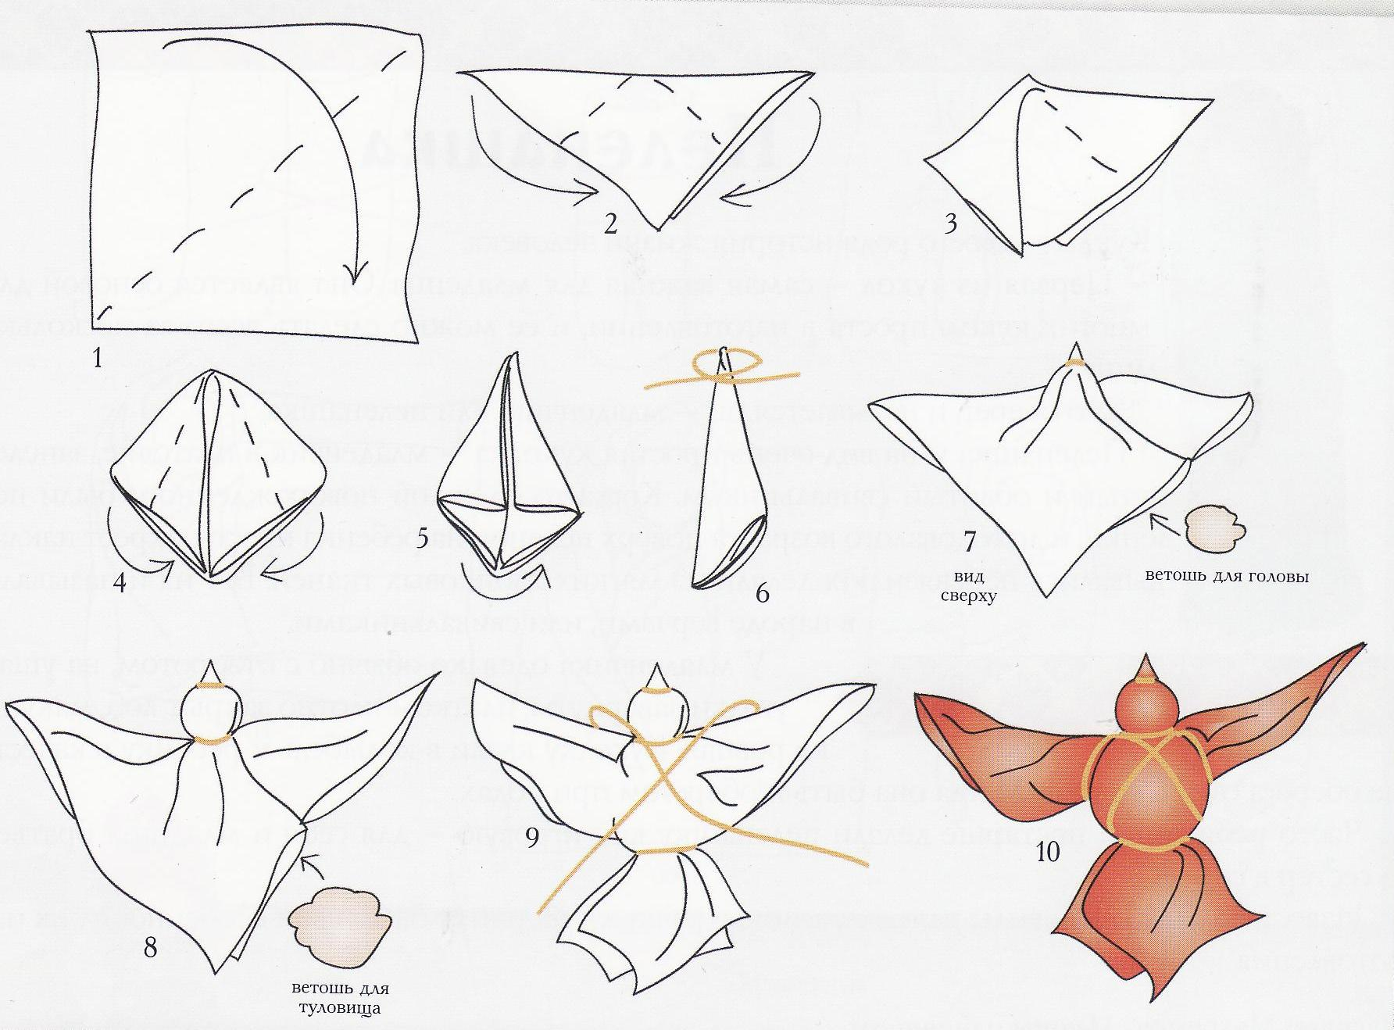

Рис 1-5. Квадратный лоскут ткани размером 7-9 см сложим треугольником. Положим его острым углом вниз, края загнем - получится ромб. Сделаем это еще раз.

Рис. 6. Согнем фигурку пополам - получился узкий треугольник, похожий на самолетик, который мы складываем из бумаги. Ниткой перематываем двумя витками острый конец треугольника - вот и клювик птички.

Рис. 7. Расправляем ткань. Вкладываем внутрь кусочек ветоши, с горошинку, формируя голову птички. Опять обматываем и закрепляем петлей, нить не обрываем.

Рис. 8. Распрямляем уголки ткани наружу - получается голова птички и расправленные крылья. Снова вкладываем внутрь ткани немного ветоши, вот и тело птички.

Рис. 9-10. Проводим нить вдоль тела птицы и обматываем двумя витками хвостик, после проходим к голове птички наискосок, проведя нить вдоль шеи, возвращаемся к хвосту, обводим хвостик и с другой стороны проходим к шее - и назад к хвосту - получается крест на спине птички.

Нитью стягиваем каждое крыло. Для этого той же нитью ведем от хвоста вокруг крыла, обматывая его, проводим нить вдоль хвоста и обматываем второе крыло. Закрепляем петлей на хвосте.

**Приложение 2**

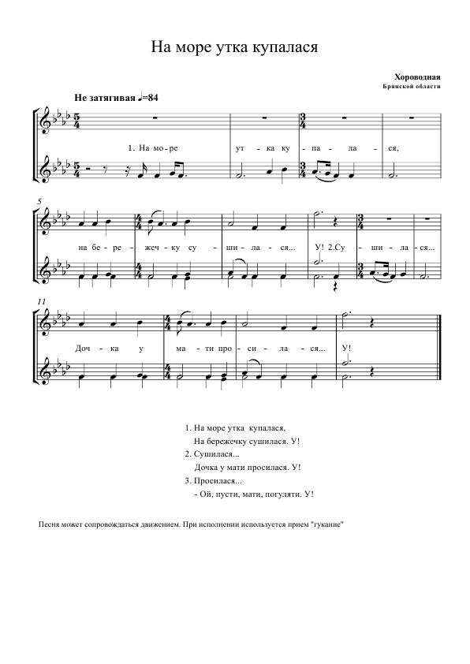

**Приложение 3**

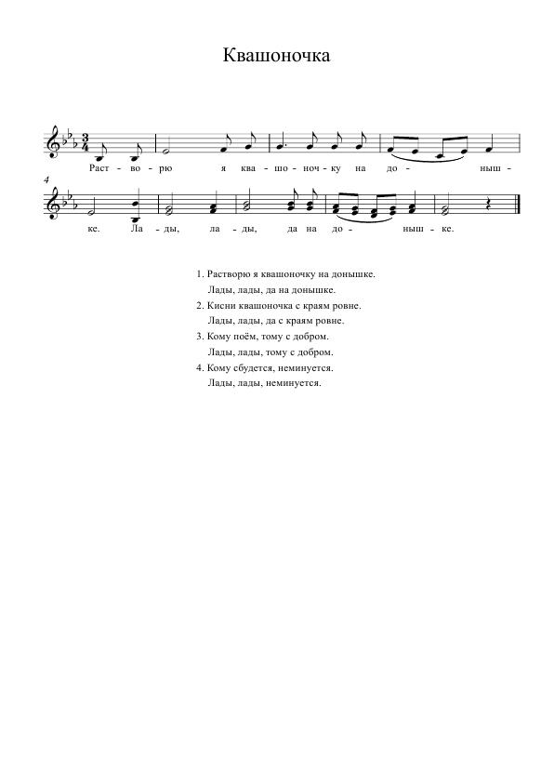

**Приложение 4**

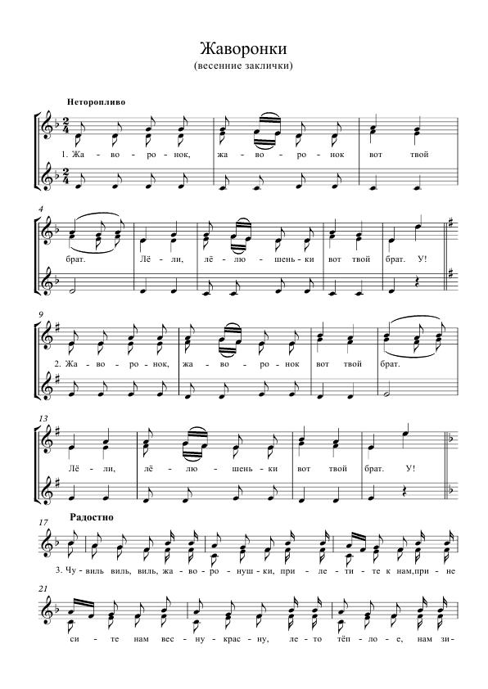

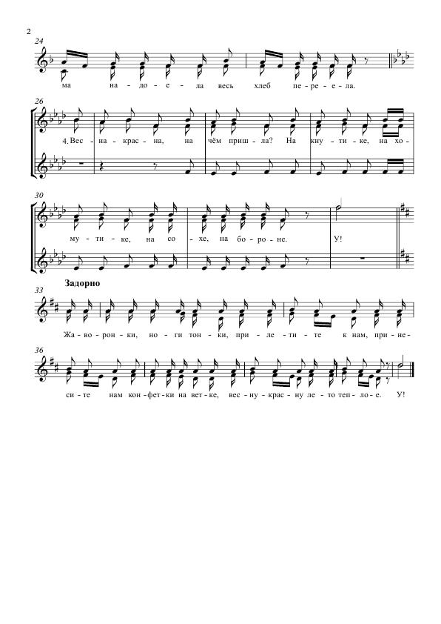

**Приложение 5**

